浙江工商大学校园无线网络使用指南

- 无线网络覆盖概况
目前我校无线网络覆盖的区域主要是下沙校区教学区，包括A、B、C、D、E、F教学楼，行政综合大楼，图书馆自习室、电子阅览室的部分区域，电子学院大楼、信息学院大楼、艺术学院大楼、外国学院大楼、日语学院大楼、经济学院大楼、管理学院大楼的主要办公区域，行政楼、图书馆的报告厅等区域。即下图中的红色部分。下图中的蓝色部分为室外覆盖区域，还在调试中。
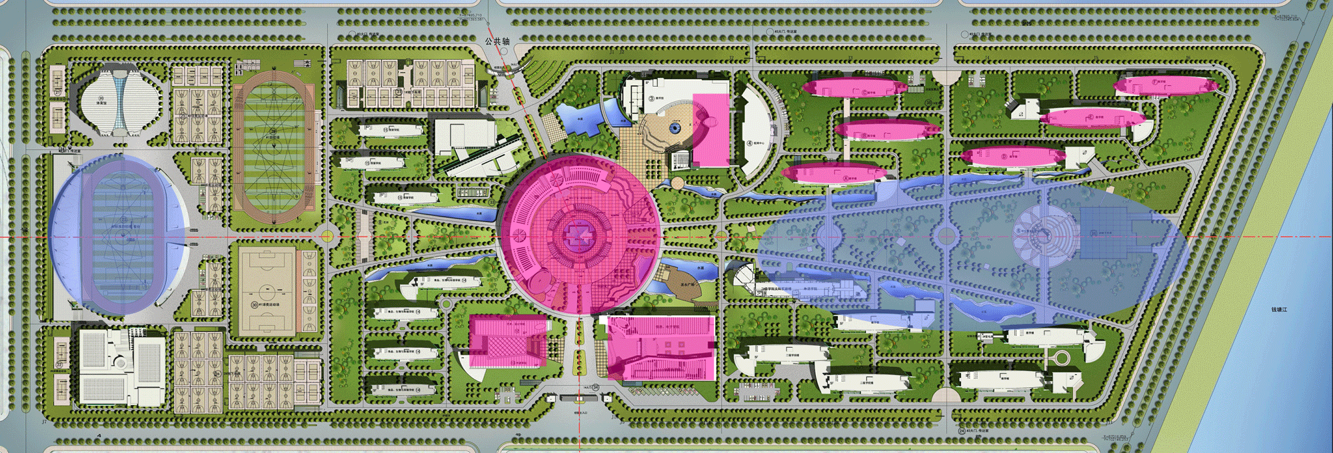
图表 1 无线网络覆盖范围示意图
- 设置并连接无线网络
- 在桌面上的“网上邻居”上单击鼠标右键，在弹出菜单里选择“属性”，出现“网络连接”窗口；
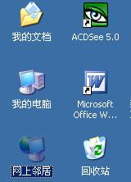
- 在“网络连接”窗口中，找到您的无线网卡所对应的网络连接并双击它，如下图中双击“无线网络连接”；
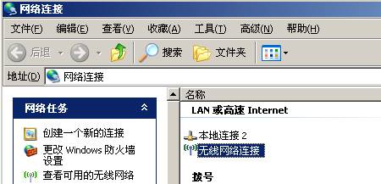
- 在弹出窗口中单击“查看无线网络”；
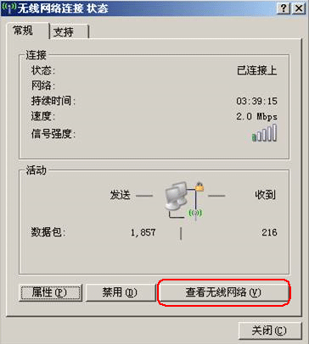
- 在“无线网络连接”对话框中，可以看到名称为“ZJGSU”的无线网络，选择它，并单击“连接”，等待一下直到“ZJGSU”的连接后面出现“已连接上”，如下图；
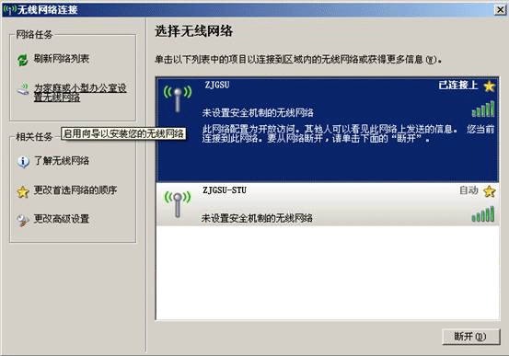
- 无线网络连接已完成。
- 登录无线网络
- 无线网络连接完成后，打开浏览器，输入任意地址，没有通过登录时会自动转到登录页面，在“安全警报”对话框中选择“是”；
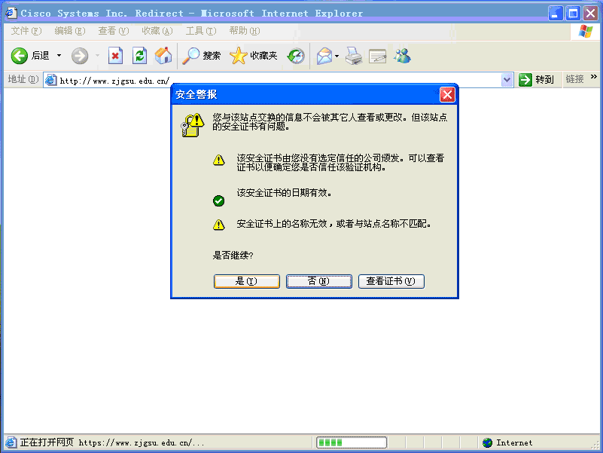
- 出现登录界面，在“用户名”中填入您的邮件帐户名（如：邮件地址为abc@mail.zjgsu.edu.cn，则填入abc），“密码”中填入邮件帐户密码，再点击下面的“提交”按钮。
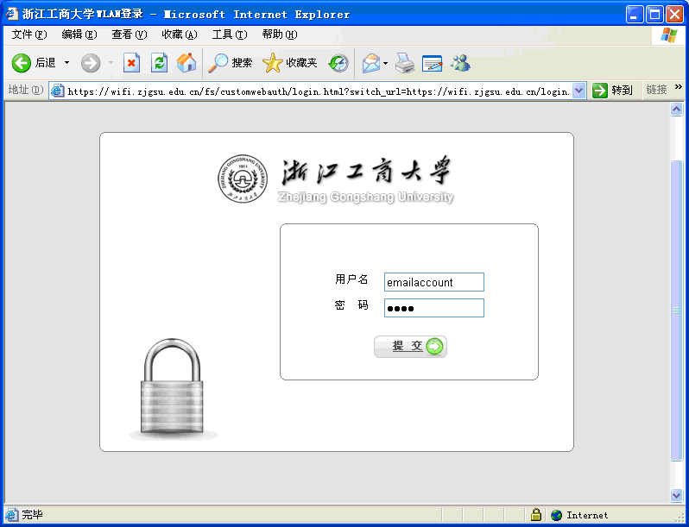
- 如果登录成功，会自动转到您前面输入地址的网页，也就是可以开始访问Internet了；如果登录失败会在登录界面中有相应的提示。
- 退出无线网络
退出无线网络有几种方式：
- 直接关闭计算机：系统会自动退出，下次使用时重新登录。
- 使用笔记本电脑时，带着电脑离开无线网络覆盖的区域，也可以自动退出。
- 手工退出：访问以下URL，并点击其中的“退出”或“Logout”按钮。
https://wifi.zjgsu.edu.cn/logout.html
- 便携式终端连接无线网络
使用便携式无线终端的教工（手机、平板电脑）搜索无线网络信号时，请选择”ZJGSU-iPAD”频道。根据使用终端的不同，可能会遇到以下两种登陆界面：
- 使用苹果IOS的终端（iPAD、iPhone以及iTouch等），请按照下图指引操作。
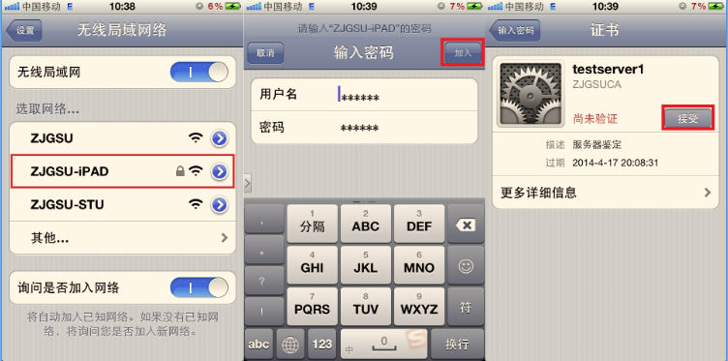
根据提示，在“用户名”栏中输入教工在学校申请的电子邮件帐号，在“密码”栏中输入电子邮件帐号相对应的密码，点“加入”即可。如提示证书尚未验证，点“接受”即可。此后每次登录无需再次输入帐号和密码，只要搜索到”ZJGSU-iPAD”频道，设备将自动连接登录。
2、使用Android的终端（安卓智能手机、平板电脑等），请参照下图指引操作。
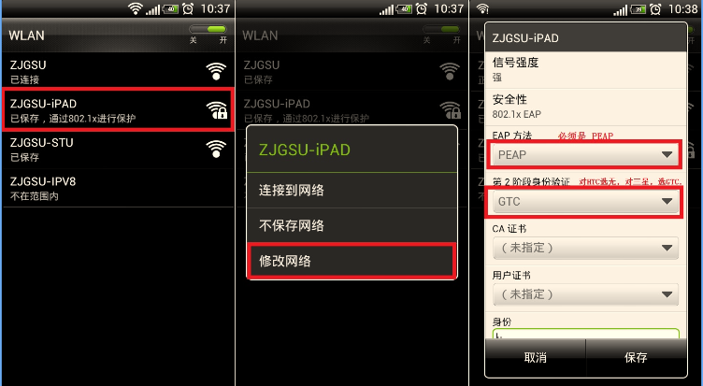
根据提示，验证方式选择“PEAP”和“GTC”，在“身份”栏中输入教工在学校申请的电子邮件帐号，在“密码”栏中输入电子邮件帐号相对应的密码即可。此后每次登录无需再次输入帐号和密码，只要搜索到“ZJGSU-iPAD”频道，设备将自动连接登录。
- 其他说明
- 目前无线网络仍有小部分地区还处于调试阶段，在设备安装和系统调试时可能会出现短时间不能登录的情况，敬请谅解。
- 每个邮件账号只能同时供一人登录无线网络，第二个人再登录时会提示已登录，请各位老师保存好自己的密码，还使用简单密码的请及时修改密码，避免引起不必要的麻烦。

浙江工商大学数字化办公室
2012年9月

